1) https://www.schoolofnet.com/
Curso Git e Github

git init : cria um diretorio chamado .git
ls -la: ( mostra arq e pastas ocultas em colunas)
touch: cria arquivo facilmente
vim "nome_arquivo": editar o texto
3 estagios de um commit

1) git status - "Untracked files"--arquivos NÃO ESTÁ no controle do git

2) git add "nome_arquivo" - PREPARA o arquivo para o controle de versão.

2.1) git status: "new file" faz a vericação do estado do arquivo ...PREPARADO PARA O CONTROLE do git

3)git commit -m "Mensagem": ENTROU NO DIRETÓRIO .GIT E O GIT FARÁ O CONTROLE DE VERSÃO DO ARQUIVO

4) gir log: Verificar se realmente o arquivo foi commitado, traz informações sobre o commit.

Obs: Após alterações ele sempre pede o passo 2 ( git add "nome_arquivo")

DICAS quando se mais de um arquivo:
1) git add "nome_arquivo.ext"
2) git commit : abrirá editor de arquivo padrão so sitema ( editar nas primeiras linhas as informações do arquivo e das alterações realizadas resumidas/claras)

2 ou + arquivos alterados para commitar

git status: verifica status dos arquivos

1) git add . (preparar todos os arquivos para o git ** CUIDADO adiciona ... não só arquivos modificados mas também os "untracked files")
2) git commit -a -m (commita todos os arquivos prontos para Ex..arq1 e arq2...etc)

3) git log -p (todos os arquivos: mostra a diferença entre os arquivos commitados ou as alterações feitas)

4) git log -p -2 (últimos 2 arquivos: mostra a diferença entre os arquivos commitados ou quais as alterações feitas)

5) git log --stat ( mostra as estatíticas das mudanças..Ex...linhas onde houve alteração.)

6) git log --pretty=oneline (mostra em apenas uma linha as estatíticas das mudanças..Ex...linhas onde houve alteração.)
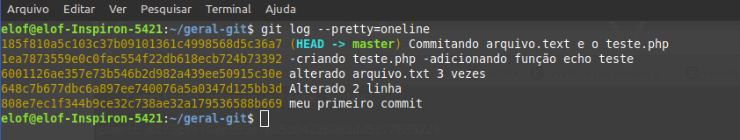
7) Trazer informações de forma resumida mas com bastante informações.

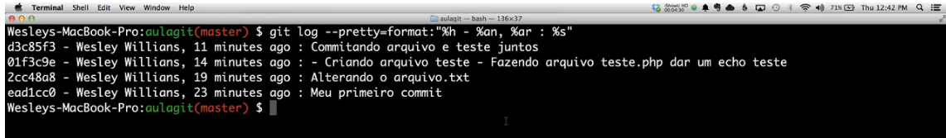
8) Trazer informações de determinados perídos...Ex. Git log - -since=2.days
ou - -since=2.weeks ou - -since=2.moths

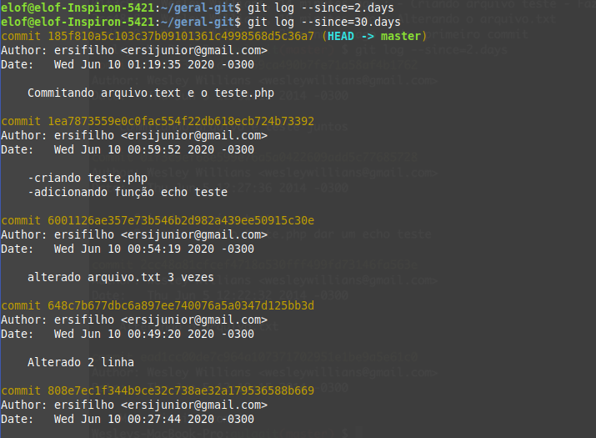

9) Ignorar aquivos ( criar um arquivo chamado .gitignore )
Arquivos não entrem no controle de versão, e não aparecam como Untracked
Ex. pasta .idea

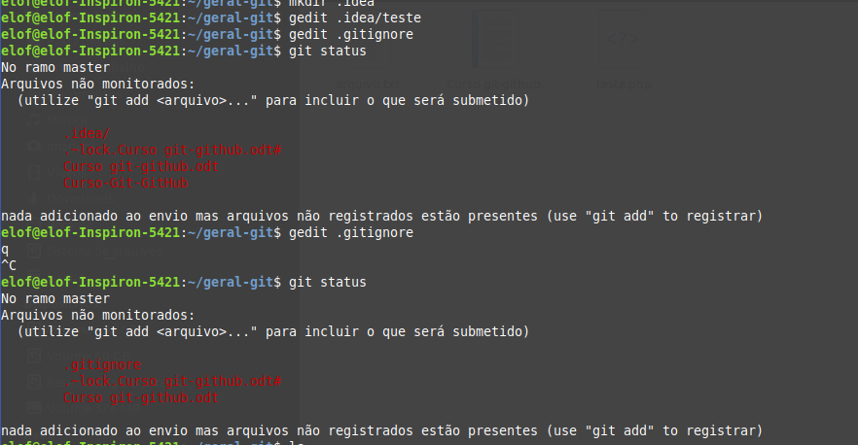

FLUXO DE COMMITS
voltar estagio anterior(untracked file): Ex colocado para commit ou ...git add “nome_arquivo” status “new file: nome_arquivo”
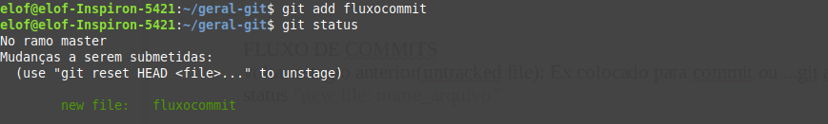
1) git reset HEAD “nome_arquivo” retorna ao estágio anterior.

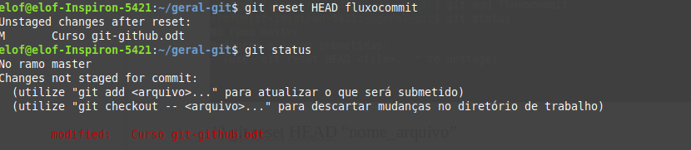

VOLTANDO VERSÕES ( identificador completo ou parte dele ..)
git log db3498006e4a649769268eea82b33fb60aeda9c0

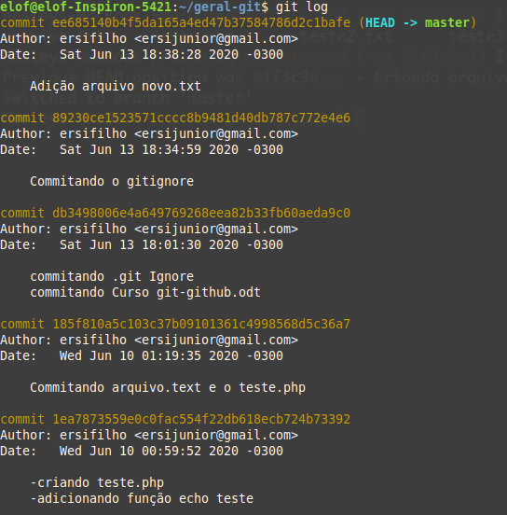

git checkout

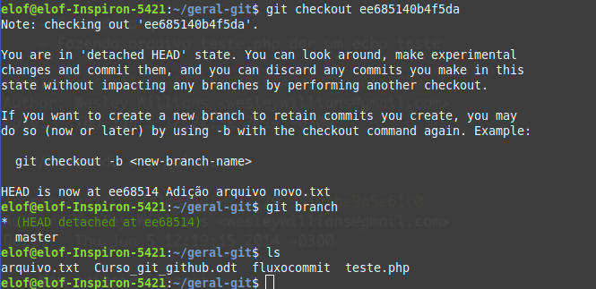

Voltar certo numero de commits

git reset HEAD~2 - -soft ( remove o commit mas deixa os arquivos em estagio modificado...esperando para alterações de novo commit )

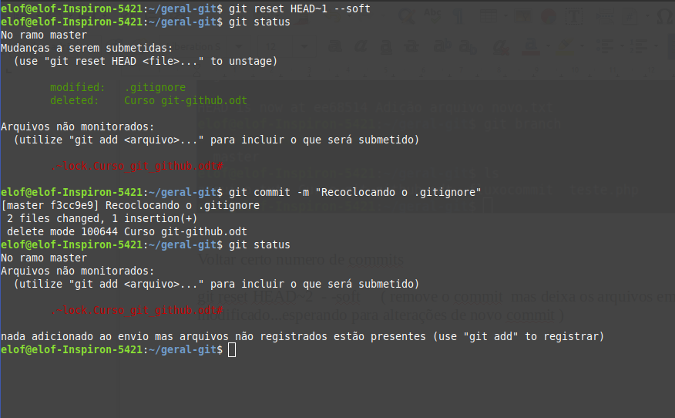

git reset HEAD~1 - -hard ( tomar muito cuidado...remove o commit e as alteraçoes também)
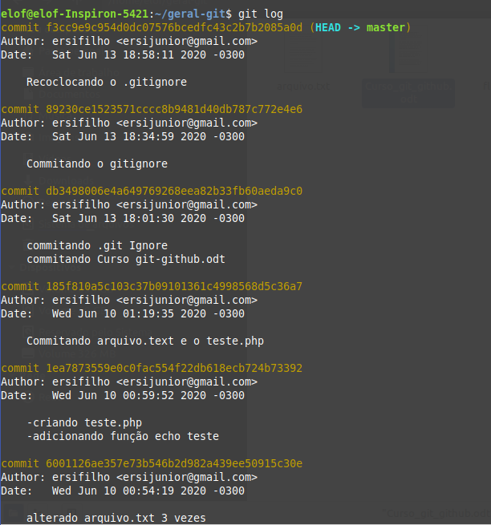
git log ( ver informações )

após aplicar..

